КОМИТЕТ  РЕСПУБЛИКИ ТАТАРСТАН  ПО ОХРАНЕ ОБЪЕКТОВ КУЛЬТУРНОГО НАСЛЕДИЯ |  | ТАТАРСТАН РЕСПУБЛИКАСЫНЫӉ МӘДӘНИ МИРАС ОБЪЕКТЛАРЫН САКЛАУ КОМИТЕТЫ

ПРИКАЗ БОЕРЫК
 | г. Казань | №

Об утверждении границ и особого режима использования территории выявленного объекта культурного (археологического) наследия «Еряпкинское селище I», расположенного в Алькеевском муниципальном районе Республики Татарстан

В соответствии с Федеральным законом от 25 июня 2002 года № 73-ФЗ
«Об объектах культурного наследия (памятниках истории и культуры) народов Российской Федерации», Законом Республики Татарстан от 1 апреля 2005 года
№ 60-ЗРТ «Об объектах культурного наследия в Республике Татарстан», постановлением Кабинета Министров Республики Татарстан от 12.07.2018 № 565 «Вопросы Комитета Республики Татарстан по охране объектов культурного наследия» п р и к а з ы в а ю:
1. Утвердить:
границы территории выявленного объекта культурного (археологического) наследия «Еряпкинское селище I», расположенного в Алькеевском муниципальном районе Республики Татарстан, согласно приложению № 1 к настоящему приказу;
особый режим использования территории выявленного объекта культурного (археологического) наследия «Еряпкинское селище I», расположенного в Алькеевском муниципальном районе Республики Татарстан, согласно приложению № 2 к настоящему приказу.
2. Отделу учета объектов культурного наследия и градостроительной деятельности обеспечить внесение сведений о границах территории указанного объекта культурного наследия в Единый государственный реестр недвижимости.
3. Контроль за исполнением настоящего приказа оставляю за собой.

Председатель И.Н. Гущин

Приложение № 1
к приказу Комитета
Республики Татарстан по охране объектов культурного наследия от № ________

Границы территории
выявленного объекта культурного (археологического) наследия
«Еряпкинское селище I», расположенного в Алькеевском муниципальном районе Республики Татарстан

Текстовое описание местоположения границ выявленного объекта культурного (археологического) наследия «Еряпкинское селище I»

Объект расположен в Алькеевском муниципальном районе, с. Сиктерме. Памятник расположен в 1,54 километрах к востоко-юго-востоку от юго-восточной окраины с. Сиктерме, в 2,64 километрах к юго-западу от юго-западной окраины с. Старая Хурада, на правом берегу р. Инчи (ниже по течению р. Аты, правый приток р. Малый Черемшан).
Линия границ территории объекта культурного наследия проходит:
Сведения о частях границы
Обозначение части границы |  | Описание прохождения части границы
от точки | до точки | Описание прохождения части границы
1 | 2 | 3
1 | 2 | на восток (азимут 86°42'11",13) 71,6 метра
2 | 3 | на восток-северо-восток (азимут 69°07'29",57) 43,0 метра
3 | 4 | на восток (азимут 84°53'10",75) 94,9 метра
4 | 5 | на юг-юго-восток (азимут 166°06'54",76) 59,9 метра
5 | 6 | на юг-юго-восток (азимут 154°01'13",99) 48,8 метра
6 | 7 | на восток-юго-восток (азимут 110°41'26",89) 26,3 метра
7 | 8 | на восток (азимут 93°58'54",84) 29,3 метра
8 | 9 | на восток-северо-восток (азимут 72°13'00",02) 28,1 метра
9 | 10 | на восток-северо-восток (азимут 59°51'38",40) 67,2 метра
10 | 11 | на северо-запад (азимут 320°26'06",47) 61,2 метра
11 | 12 | на север-северо-запад (азимут 336°05'02",16) 64,5 метра
12 | 13 | на восток-северо-восток (азимут 78°04'54",87) 66,8 метра
13 | 14 | на восток-северо-восток (азимут 67°03'30",85) 77,7 метра
14 | 15 | на юг-юго-восток (азимут 147°21'31",94) 34,9 метра
15 | 16 | на юг-юго-запад (азимут 195°46'39",10) 143,2 метра
16 | 17 | на юг (азимут 181°52'09",04) 108,7 метра
17 | 18 | на запад (азимут 265°35'19",68) 186,2 метра
1 | 2 | 3
18 | 19 | на запад (азимут 275°53'29",17) 177,3 метра
19 | 20 | на запад (азимут 279°05'12",08) 44,6 метра
20 | 21 | на север-северо-запад (азимут 338°48'12",35) 49,0 метра
21 | 1 | на север(азимут 353°45'32",30) 47,7 метра

Ситуационный план местоположения выявленного объекта культурного (археологического) наследия «Еряпкинское селище I», расположенного
в Алькеевском муниципальном районе Республики Татарстан

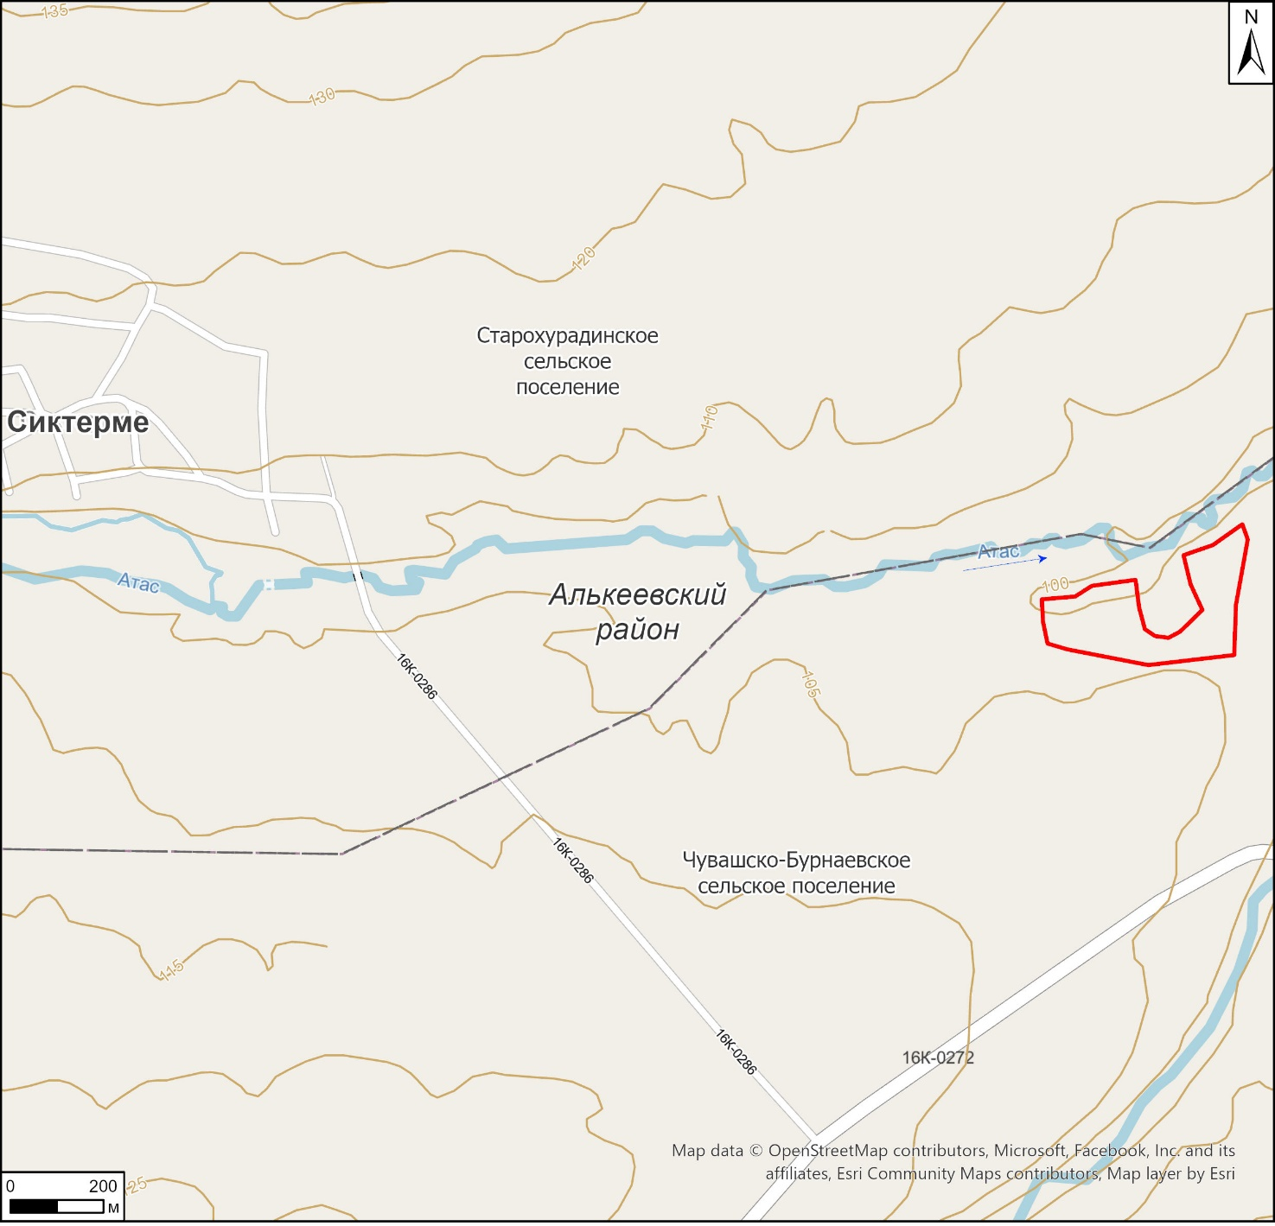

Условные обозначения:

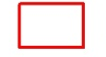 | - - граница месторасположения объекта

Карта (схема) границ территории выявленного объекта культурного (археологического) наследия «Еряпкинское селище I», расположенного
в Алькеевском муниципальном районе Республики Татарстан

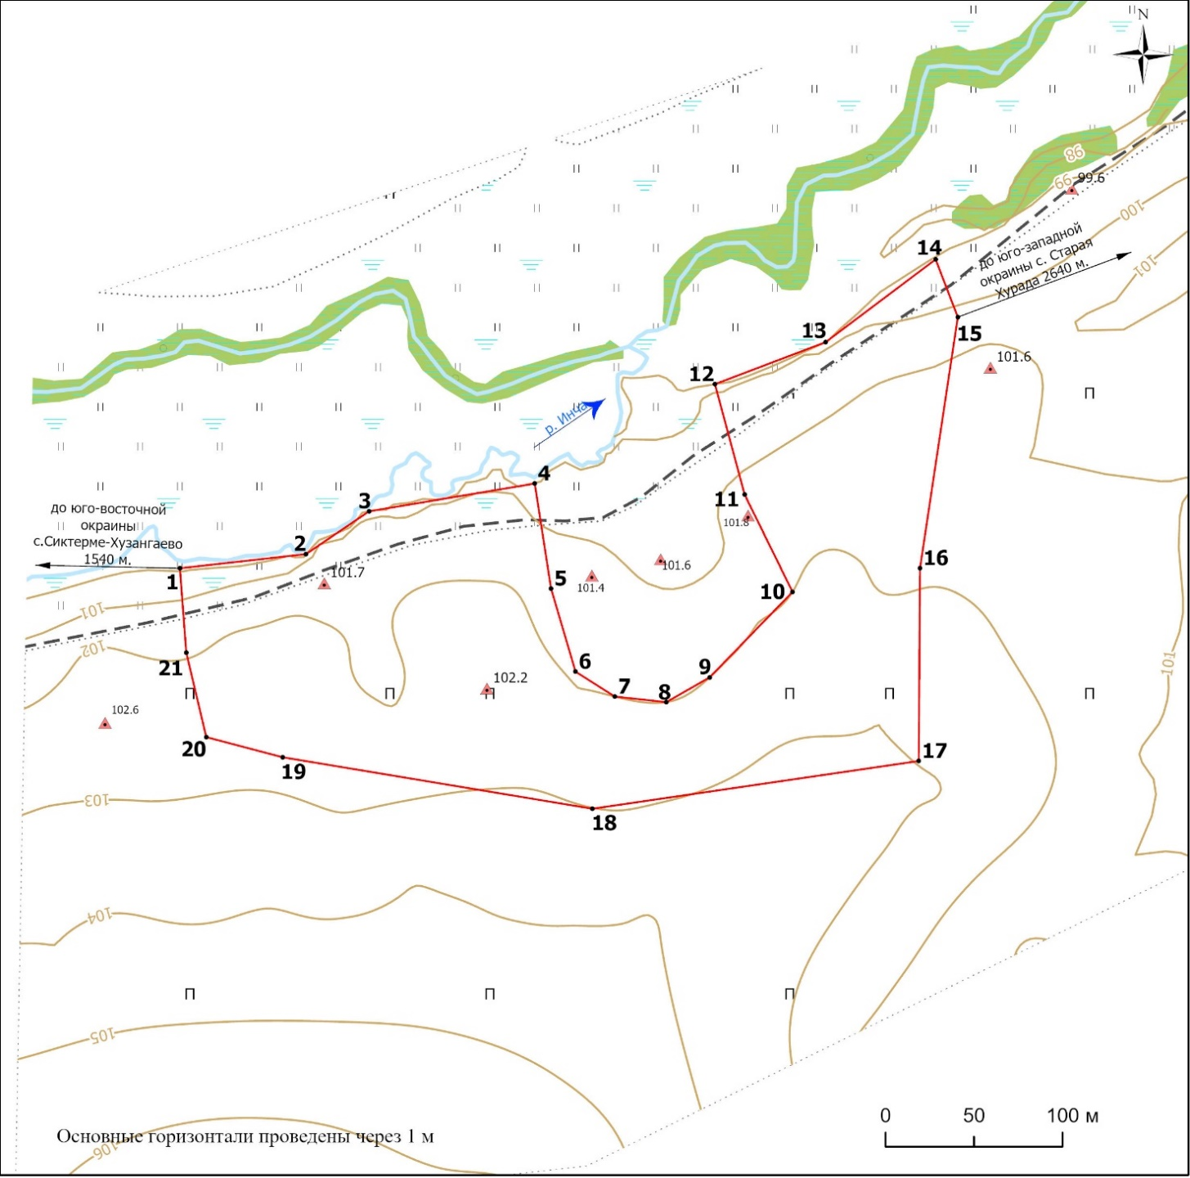
Условные обозначения:
 | - характерная точка границ территории объекта |  | - лесная растительность
 | - граница территории объекта |  | - травяная растительность
 | - отметки высот | 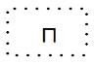 | - пашня
 | - изолинии |  | - заболоченная травяная растительность
 | - полевая грунтовая дорога |  | - заболоченная лесная растительность
 | - гидрография

Перечень координат характерных точек
границ территории выявленного объекта культурного (археологического) наследия «Еряпкинское селище I», расположенного в Алькеевском муниципальном районе Республики Татарстан

№ точки | Координаты точки в местной системе координат (МСК-16) |  | Координаты точки во Всемирной геодезической системе координат 1984 года (WGS-84)
№ точки | X | Y | N | E
 | 362185.77 | 1355284.79 | 54.765997 | 49.890662
 | 362193.74 | 1355355.96 | 54.766061 | 49.891769
 | 362217.85 | 1355391.56 | 54.766273 | 49.892326
 | 362233.51 | 1355485.14 | 54.766404 | 49.893783
 | 362174.34 | 1355494.34 | 54.765871 | 49.893915
 | 362127.51 | 1355508.16 | 54.765449 | 49.894120
 | 362113.42 | 1355530.32 | 54.765320 | 49.894462
 | 362110.28 | 1355559.43 | 54.765289 | 49.894914
 | 362124.23 | 1355583.87 | 54.765411 | 49.895296
 | 362172.42 | 1355630.70 | 54.765839 | 49.896033
 | 362227.29 | 1355603.66 | 54.766335 | 49.895623
 | 362289.53 | 1355586.88 | 54.766896 | 49.895374
 | 362313.21 | 1355649.35 | 54.767101 | 49.896349
 | 362359.89 | 1355711.50 | 54.767514 | 49.897324
 | 362327.35 | 1355724.01 | 54.767220 | 49.897512
 | 362185.78 | 1355702.67 | 54.765951 | 49.897153
 | 362077.10 | 1355701.96 | 54.764975 | 49.897121
 | 362050.21 | 1355517.73 | 54.764754 | 49.894254
 | 362079.22 | 1355342.82 | 54.765033 | 49.891543
 | 362090.59 | 1355299.67 | 54.765140 | 49.890875
 | 362138.25 | 1355288.37 | 54.765570 | 49.890708
 | 362185.77 | 1355284.79 | 54.765997 | 49.890662

Приложение № 2
к приказу Комитета
Республики Татарстан по охране объектов культурного наследия от № ________

Особый режим использования
территории выявленного объекта культурного (археологического) наследия «Еряпкинское селище I», расположенного в Алькеевском муниципальном районе Республики Татарстан

Особый режим использования земельных участков, в границах которых располагается объект археологического наследия, предусматривает возможность проведения археологических полевых работ в порядке, установленном Федеральным законом от 25 июня 2002 года № 73-ФЗ «Об объектах культурного наследия (памятниках истории и культуры) народов Российской Федерации» (далее – Федеральный закон № 73-ФЗ), земляных, строительных, мелиоративных, хозяйственных работ, указанных в статье 30 Федерального закона № 73-ФЗ работ по использованию лесов и иных работ при условии обеспечения сохранности выявленного объекта археологического наследия, а также обеспечения доступа граждан к нему.
1. Разрешается:
проведение работ по изучению объекта археологического наследия, включая работы, имеющие цель поиска и изъятия археологических предметов, на основании разрешения (открытого листа), выданного федеральным органом охраны объектов культурного наследия;
проведение изыскательских, проектных, земляных, строительных, мелиоративных, хозяйственных работ, указанных в статье 30 Федерального закона № 73-ФЗ работ по использованию лесов и иных работ в границах территории выявленного объекта археологического наследия, при условии реализации согласованных с уполномоченным органом в области сохранения, использования, популяризации и охраны объектов культурного наследия обязательных разделов об обеспечении сохранности объекта археологического наследия в проектах проведения таких работ или проектов обеспечения сохранности объекта археологического наследия либо плана проведения спасательных археологических полевых работ, включающих оценку воздействия проводимых работ на объект археологического наследия;
организация доступа граждан к объекту археологического наследия в соответствии с законодательством.
2. Запрещается:
проведение изыскательских, проектных, земляных, строительных, мелиоративных, хозяйственных работ, указанных в статье 30 Федерального закона № 73-ФЗ работ по использованию лесов и иных работ в границах территории выявленного объекта археологического наследия, без реализации согласованных с уполномоченным органом в области сохранения, использования, популяризации и охраны объектов культурного наследия обязательных разделов об обеспечении сохранности объекта археологического наследия в проектах проведения таких работ или проектов обеспечения сохранности объекта археологического наследия либо плана проведения спасательных археологических полевых работ, включающих оценку воздействия проводимых работ на объект археологического наследия.

